"사진 찍으면 AI가 알아서 기록해준다"
SKT, AI 글래스 촬영 사진 기록하는
‘에이닷 로그_{(A. log)}’ 선보인다
- 메타(Meta) AI 글래스로 촬영한 사진, 에이닷(A.)이 시간·장소·키워드 등 자동 정리
- ▲명함 ▲영수증 ▲회의자료 ▲주차 위치 등 필요한 사진 다시 찾기 쉽게 분류
- 에이닷(A.) 앱 업데이트 통해 안드로이드 OS에서 이용 가능
엠바고 : 배포 즉시 사용 가능합니다.

[2026. 8. 31.]

직장인 A씨는 영수증과 제품 보증서를 필요할 때 확인하기 위해 사진으로 남긴다. 이후 출장 비용 정산이나 제품 문의를 해야 할 때, 사진을 일일이 찾아보는 대신 ‘에이닷 로그’에서 ‘지난달 출장 영수증’ 또는 ‘공기청정기 보증서’처럼 기억나는 단어로 관련 사진을 찾는다. ‘에이닷 로그’ 덕분에 스마트폰 사진첩에서 기억을 더듬는 수고를 줄일 수 있었다.

SK텔레콤(대표이사 CEO 정재헌, news.sktelecom.com)은 메타(Meta)의 AI 글래스와 안드로이드 스마트폰으로 촬영한 사진을 AI가 정리하고 다시 찾을 수 있도록 돕는 ‘에이닷 로그(A. log)’ 기능을 에이닷 앱에서 선보인다고 31일 밝혔다.

‘에이닷 로그’는 사진 속 정보를 AI로 분석해 제목·설명과 함께 적합한 태그를 자동으로 생성하는 기능이다. 예를 들어 공연 포스터를 촬영하면 공연명·일시·장소 같은 정보를 기록으로 정리한다. 이용자는 시간이나 키워드로 원하는 기록을 다시 찾을 수 있고, 자동 생성된 태그를 기준으로 연관된 기록을 목록 형태로 모아 볼 수도 있다.

대표적으로 ▲명함 ▲영수증 ▲화이트보드 ▲회의자료 ▲주차 위치 ▲포스터 등 다양한 카테고리로 자동 분류된다.
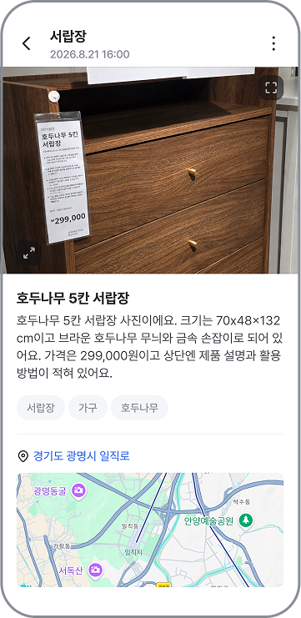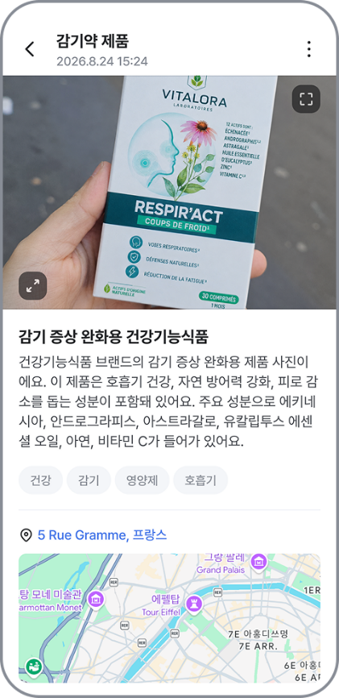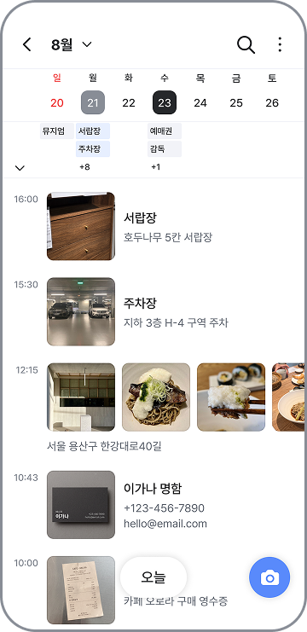
<에이닷 로그(A. log) 예시 화면>

AI 글래스 이용자는 에이닷 앱 좌측 상단에서 ‘에이닷 로그’ 화면으로 들어가, 자동 연동 기능을 설정하면 AI 글래스로 촬영한 사진을 에이닷 로그에 연동해 기록으로 활용할 수 있다. 연동 가능한 기종은 레이밴 메타 젠2(Ray-Ban Meta Gen2) 등 메타의 AI 글래스 전 기종이다.

스마트폰을 사용하는 에이닷 이용자도 에이닷 앱 내 ‘에이닷 로그’ 카메라로 사진을 찍거나, 기존 스마트폰 사진첩에서 사진을 선택해 불러오면 해당 기능을 적용할 수 있다.

‘에이닷 로그’는 개인정보 보호를 위해 사진에 주민등록번호 등 민감정보가 포함된 경우 자동으로 마스킹 처리한 뒤 분석한다. 또한 사진을 서버에 저장하지 않고 이용자의 단말에만 보관한다.

SKT는 ‘에이닷 로그’를 통해 이용자가 일상을 사진으로 쉽게 기록하고 다시 활용할 수 있는 경험을 제공한다는 계획이다. 향후에는 ‘에이닷 노트’와 ‘에이닷 로그’를 연계해 사진과 메모를 함께 돌아볼 수 있는 통합 기록으로 제공하는 등 AI 서비스를 지속 고도화할 방침이다.

‘에이닷 로그’는 에이닷 앱 업데이트를 통해 안드로이드 OS에서 이용할 수 있다.

장성국 SKT AI서비스개발담당은 “'에이닷 로그'는 AI 글래스처럼 순간을 빠르게 담을 수 있는 새로운 디바이스의 활용성을 일상의 기록 경험으로 확장한 기능”이라며 “앞으로도 고객이 사진과 메모 등 다양한 형태의 정보를 보다 쉽게 남기고 다시 활용할 수 있도록 에이닷 서비스를 지속 고도화하겠다”고 밝혔다.

※ 사진설명
SKT는 메타(Meta)의 AI 글래스와 안드로이드 스마트폰으로 촬영한 사진을 AI가 정리하고 다시 찾을 수 있도록 돕는 ‘에이닷 로그(A. log)’ 기능을 에이닷 앱에서 선보인다고 31일 밝혔다.

